溜煤嘴液压通堵安全装置
技术领域
本实用新型涉及煤矿运输设备领域，具体是一种溜煤嘴液压通堵安全装置。
背景技术
溜煤嘴是煤矿原煤在运输至转载点时使用的一种转载设施，使用比较广泛，而在使用过程中，溜煤嘴经常出现“卡”、“憋”现象，“卡”、“憋”后一般都是由人工在底端使用挑棍清除，危险性极高、耗时长、效率低，严重影响了原煤得运输。
发明内容
本实用新型的目的是为了解决溜煤嘴经常出现“卡”、“憋”现象的问题，而提供一种溜煤嘴液压通堵安全装置。
本实用新型是通过如下技术方案实现的：
一种溜煤嘴液压通堵安全装置，包括缸座、液压伸缩油缸、固定板、柱塞、柱塞套、调节杆、固定杆；液压伸缩油缸的一端铰接在缸座上、另一端铰接在固定板的一面上；柱塞垂直固定于固定板的另一面上，柱塞滑动插设于柱塞套内，柱塞套穿插固定在溜煤嘴的导料槽处；调节杆的一端铰接在缸座顶部的中间位置、另一端铰接在溜煤嘴的外侧壁上，用来调节柱塞与柱塞套是否平衡、灵活；缸座的两端分别铰接有一根固定杆，固定杆的另一端铰接在溜煤嘴的导料槽外侧壁上。在溜煤嘴的易堵点（导料槽）出现“卡”、“憋”等现象时，通过操作液压操纵手柄控制液压伸缩油缸反复动作来实现通堵功能。
本实用新型投入少，操作简单，最主要的是安全系数高，工人劳动强度小。能有效的对溜煤嘴易堵点出现“卡”、“憋”现象后进行及时通堵，降低原煤运输影响时间。经实践证明，此装置使用效果良好，安全、节时、增效、实用，对同类条件使用点有一定的借鉴意义。
附图说明
图1为本实用新型的结构主视图。
图2为本实用新型的结构俯视图。
图中：1-缸座、2-液压伸缩油缸、3-固定板、4-柱塞、5-柱塞套、6-调节杆、7-固定杆、8-溜煤嘴。
具体实施方式
以下结合附图对本实用新型作进一步的描述：
如图1、2所示，一种溜煤嘴液压通堵安全装置，包括缸座1、液压伸缩油缸2、固定板3、柱塞4、柱塞套5、调节杆6、固定杆7；液压伸缩油缸2的一端铰接在缸座1上、另一端铰接在固定板3的一面上；柱塞4垂直固定于固定板3的另一面上，柱塞4滑动插设于柱塞套5内，柱塞套5穿插固定在溜煤嘴8的导料槽处；调节杆6的一端铰接在缸座1顶部的中间位置、另一端铰接在溜煤嘴8的外侧壁上；缸座1的两端分别铰接有一根固定杆7，固定杆7的另一端铰接在溜煤嘴8的导料槽外侧壁上。
说明书摘要
本实用新型为一种溜煤嘴液压通堵安全装置，解决了溜煤嘴经常出现“卡”、“憋”现象的问题。该装置包括缸座、液压伸缩油缸、固定板、柱塞、柱塞套、调节杆、固定杆，柱塞套穿插固定在溜煤嘴上，柱塞插设在柱塞套内，柱塞通过固定板与液压伸缩油缸连接，液压伸缩油缸另一端与缸座铰接，缸座通过调节杆和固定杆与溜煤嘴铰接。本实用新型投入少，操作简单，最主要的是安全系数高，工人劳动强度小。能有效的对溜煤嘴易堵点出现“卡”、“憋”现象后进行及时通堵，降低原煤运输影响时间。经实践证明，此装置使用效果良好，安全、节时、增效、实用，对同类条件使用点有一定的借鉴意义。
权利要求书：
1、一种溜煤嘴液压通堵安全装置，其特征在于：包括缸座（1）、液压伸缩油缸（2）、固定板（3）、柱塞（4）、柱塞套（5）、调节杆（6）、固定杆（7）；液压伸缩油缸（2）的一端铰接在缸座（1）上、另一端铰接在固定板（3）的一面上；柱塞（4）垂直固定于固定板（3）的另一面上，柱塞（4）滑动插设于柱塞套（5）内，柱塞套（5）穿插固定在溜煤嘴（8）的导料槽处；调节杆（6）的一端铰接在缸座（1）顶部的中间位置、另一端铰接在溜煤嘴（8）的外侧壁上；缸座（1）的两端分别铰接有一根固定杆（7），固定杆（7）的另一端铰接在溜煤嘴（8）的导料槽外侧壁上。
说明书附图：
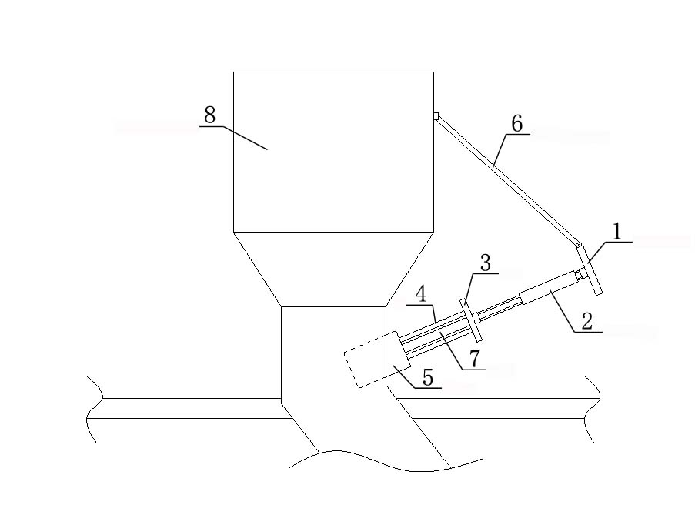
图1
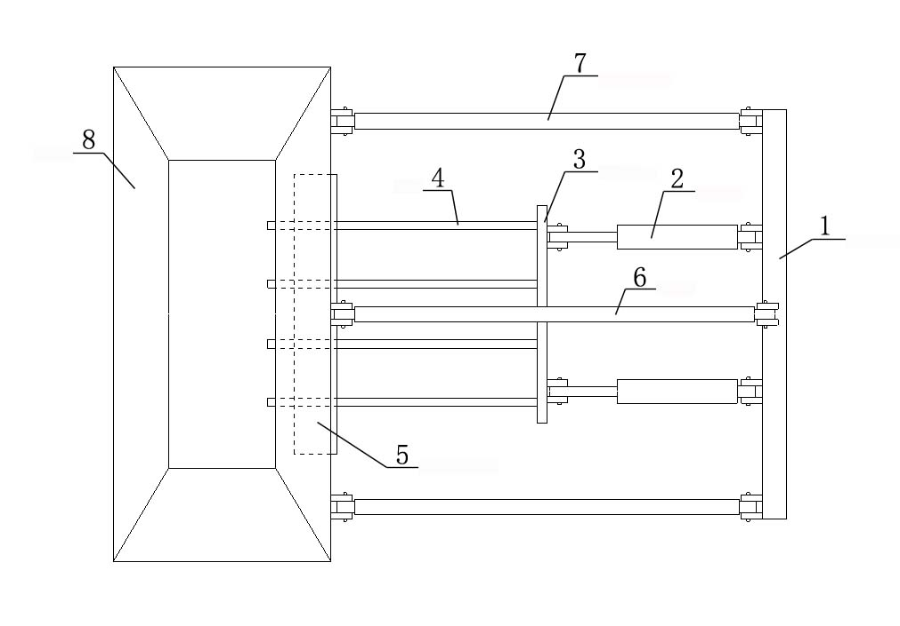
图2

